【一个点的图像，作为nav标签的背景

repeat-x；】

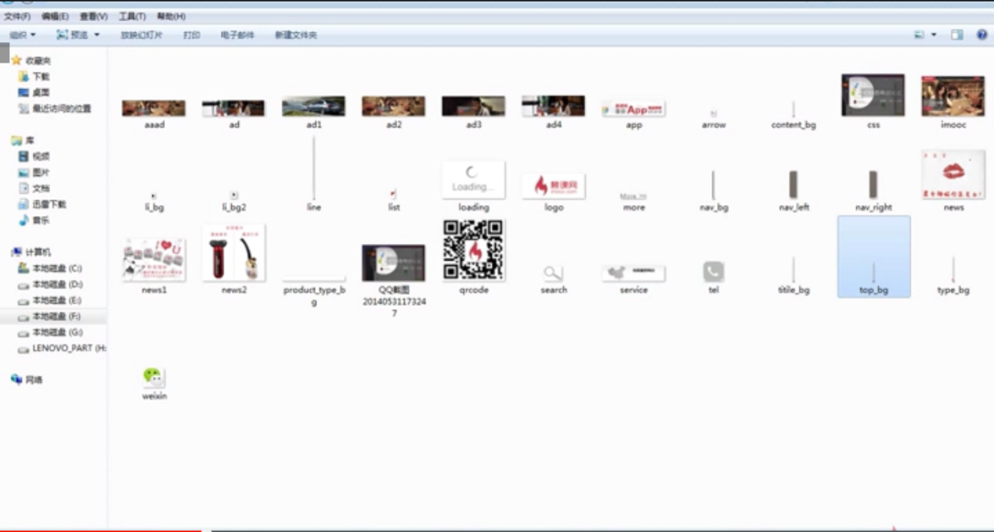

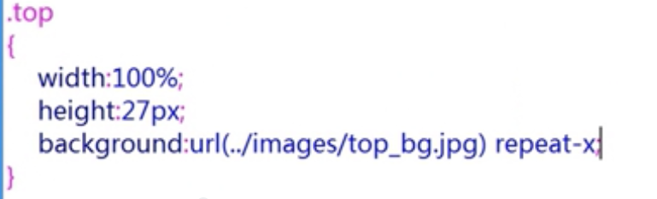【改变li 的每列开始图标】

list-style-image

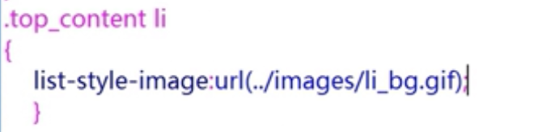

【line-height设置为和盒子高度相同，使得文字居中】

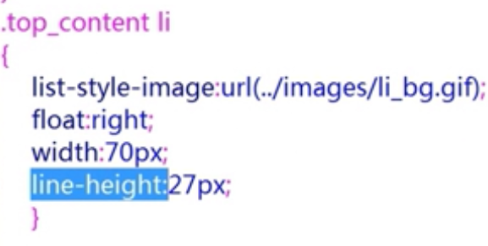

【window.location】

当前网页网址？

【图片右边的字居中，布局向右】

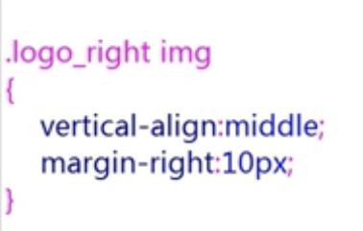

【span标签写图片后的文字，防止div标签加样式的时候div会自动提行】

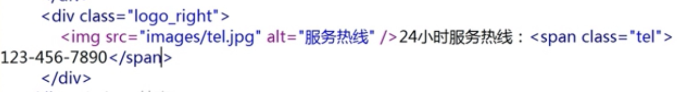

【导航布局】

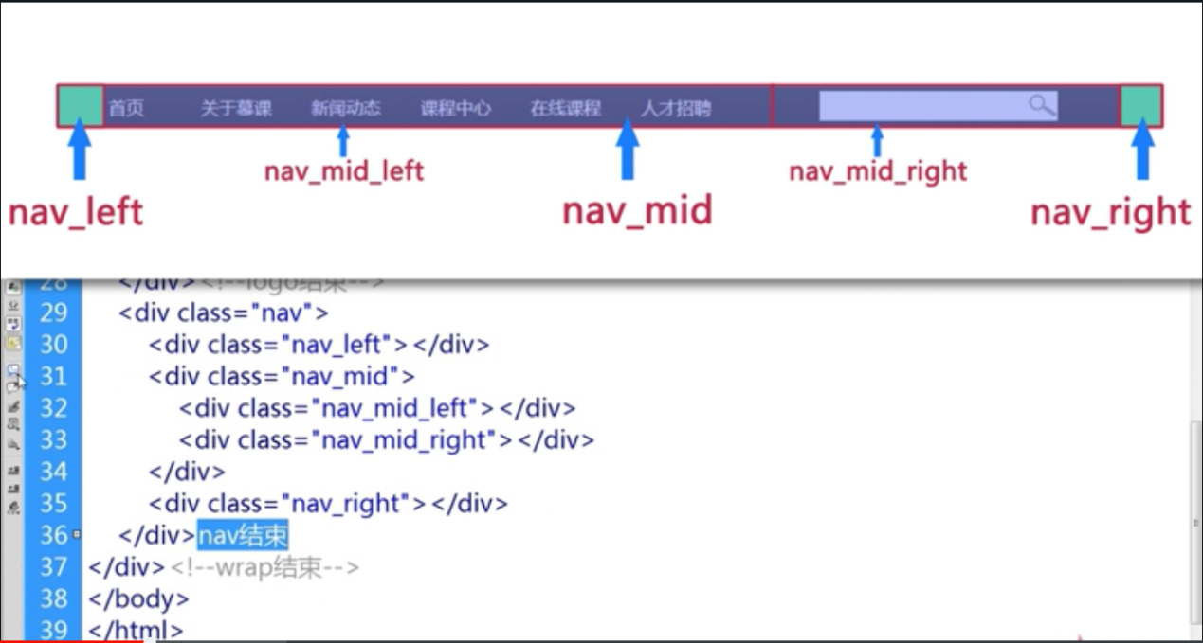

【no-repeat】  
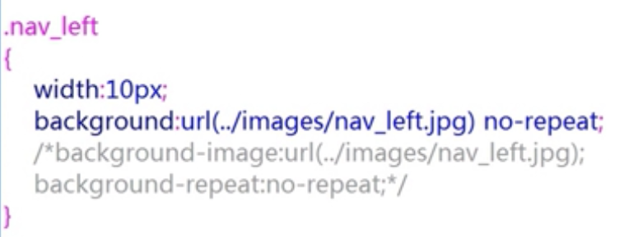

【只设置宽度没有高度不能展示出来】

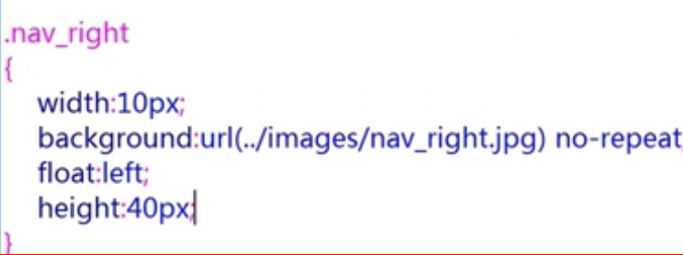

【相同的布局写到一起】

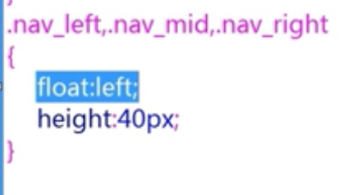

【li导航链接css】

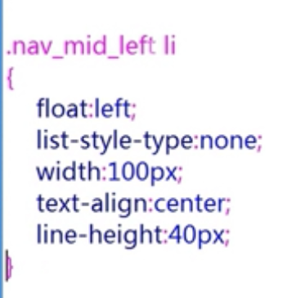

【背景图像水平靠右，垂直居中】

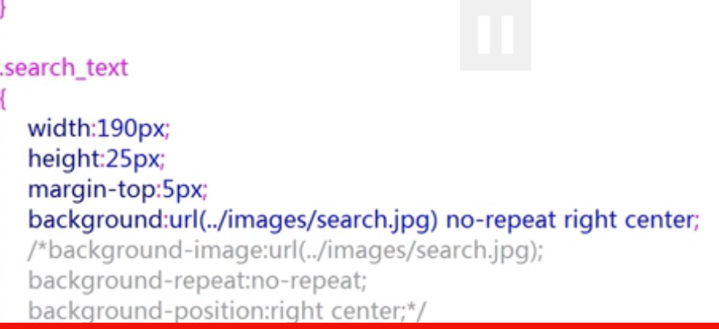

【background:url表示的图片只是任一部分的背景，

background-color表示的是所有部分的背景，可重合】

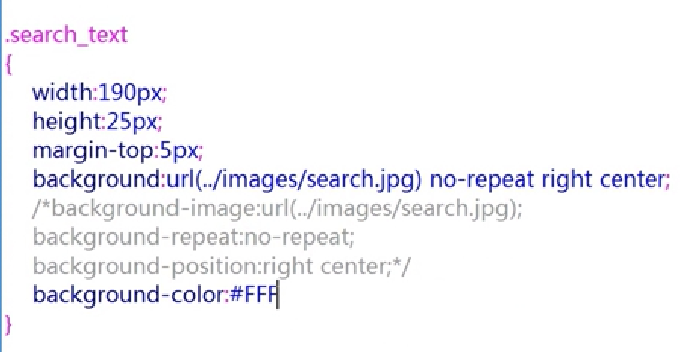

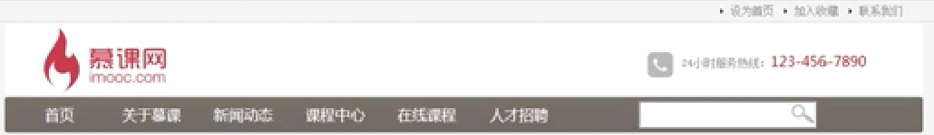

【解决覆盖问题】

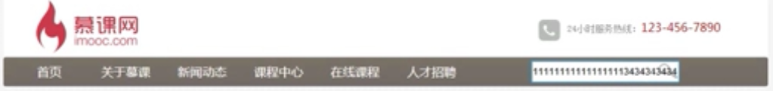



【整个text输入框】

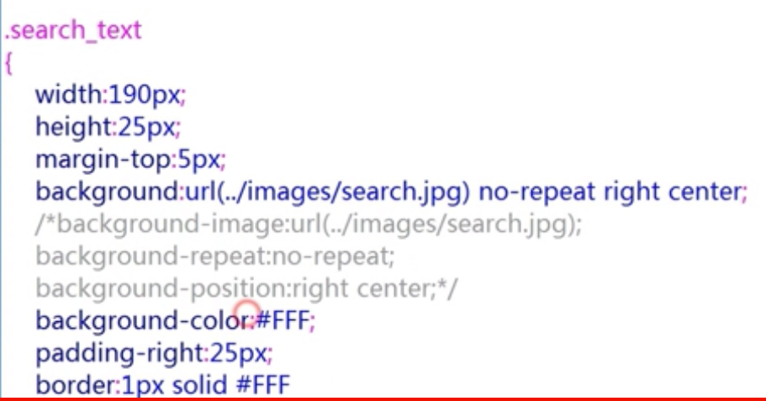

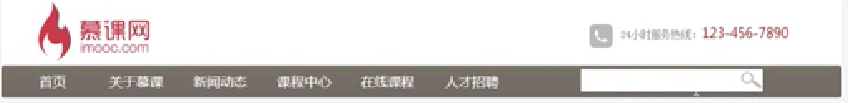

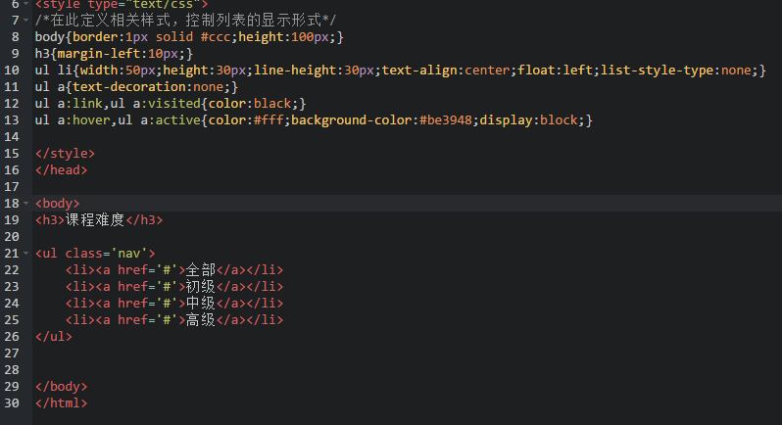

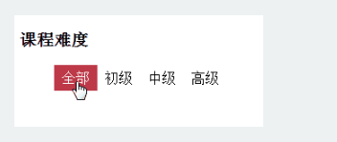

**注意：a:display:block**

**line-height:**

**text-align:**

**【myFocus 制作焦点图】**

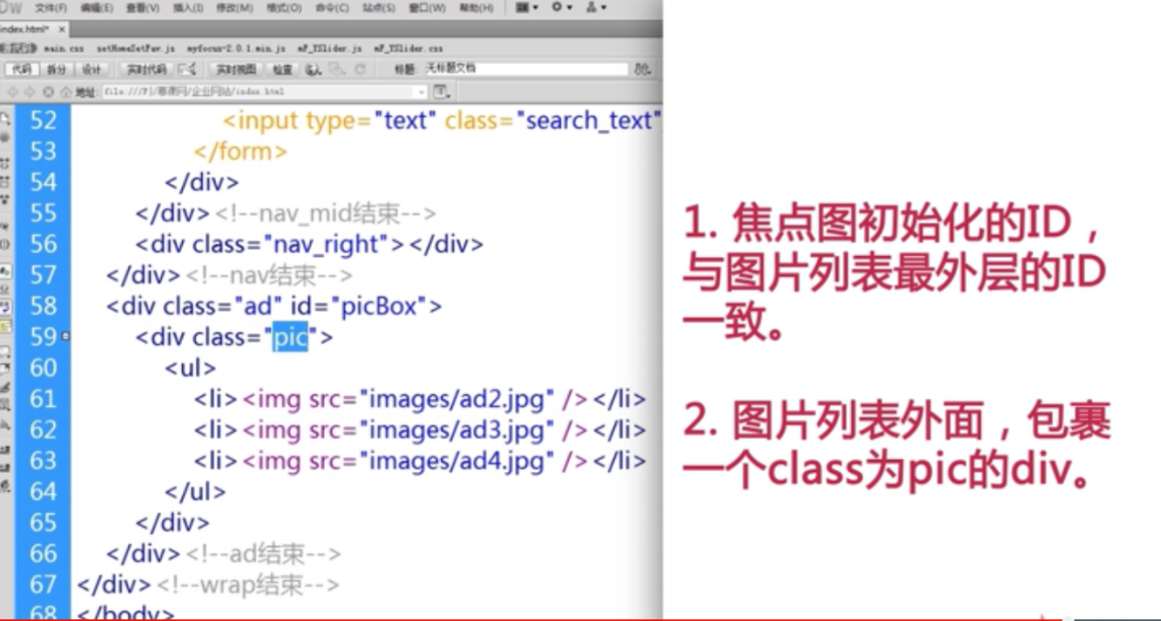

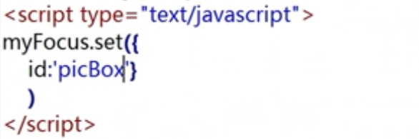

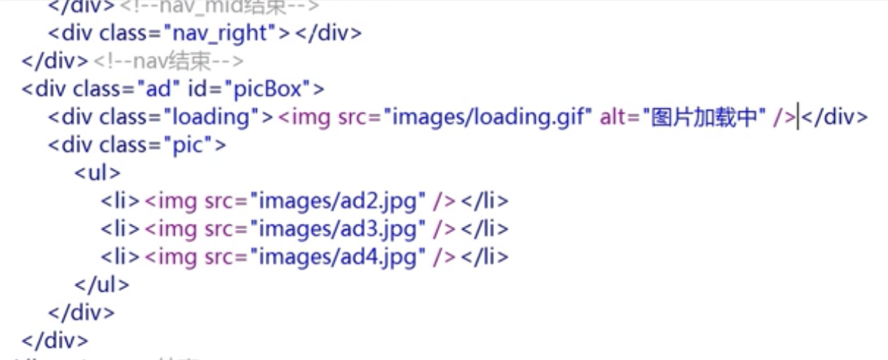

**加入loading 图片**

**【图片和文字之间间距】**

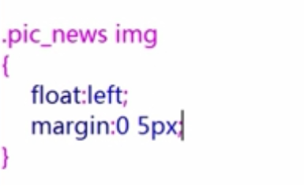

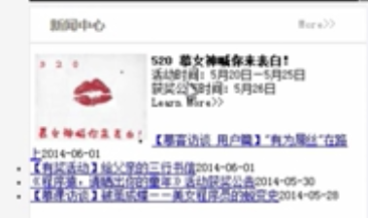

**【设置超链接或图片 最好用父容器作为前缀】**

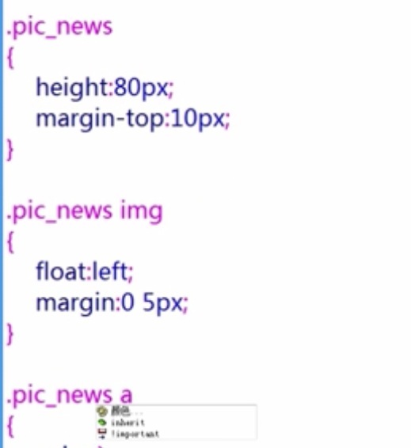

**【li 的前面的图标用background：url 表示，PS：no-repeat】**

**【padding-left 将li文字与图标隔开】**

**【border-bottom：dotted 画出每个li下面的虚线】**

